Hiện tượng tạo ra ảo ảnh tàu ma giữa biển

VN Express
Cách đây hơn 100 năm, ảo ảnh Fata Morgana từng đánh lừa nhiều nhà thám hiểm thời kỳ đầu và dẫn tới truyền thuyết về một con tàu ma nổi tiếng.
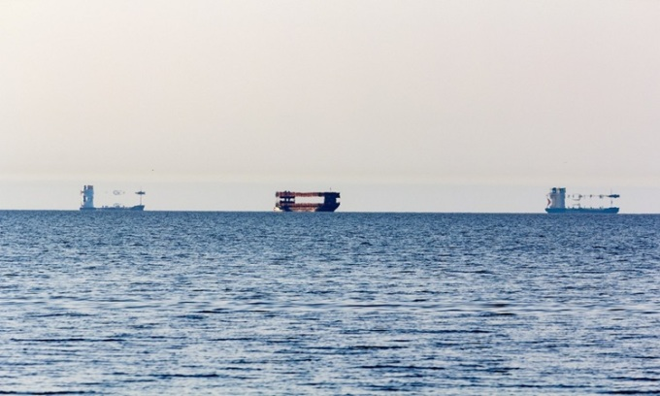
Ảo ảnh Fata Morgana làm biến dạng hình dáng của con tàu ở xa khiến chúng như đang bay lơ lửng. Ảnh: Flickr
Khí quyển thường tác động tới ánh sáng ở vùng cực, đặc biệt ở biển, tạo ra hình dạng kỳ lạ như một hòn đảo lờ mờ, con tàu trôi nổi hay bức tường nước giả xuất hiện phía trên đường chân trời. Những ảo ảnh này khiến các nhà thám hiểm thời kỳ đầu rất bối rối, theo Amusing Planet.
Năm 1818, khi nhà thám hiểm người Anh John Ross tiến vào eo biển Lancaster trong lúc tìm kiếm Hành lang Tây Bắc, ông trông thấy ngọn núi chặn trên đường di chuyển và quyết định không chạy tiếp. Ross đặt tên cho dãy núi là núi Croker, nhưng một chuyến thám hiểm sau đó hé lộ nó không tồn tại. Năm 1906, nhà thám hiểm người Mỹ Robert Peary nhìn thấy một vùng đất rộng lớn ở tây bắc đảo Ellesmere và đặt tên cho nó Crocker Land theo tên nhà bảo hộ George Crocker. Hai năm sau, Donald MacMillan tìm kiếm hòn đảo và sau 5 ngày truy đuổi trong vô vọng, ông nhận ra những gì tương tự Peary, những gì ông trông thấy là một ảo ảnh.
John Ross, Robert Peary, Donald MacMillan và nhiều người khác đều gặp loại ảo ảnh phức tạp mang tên Fata Morgana, đặt theo tên phù thủy Morgan le Fay, người chị em của Vua Arthur chuyên dụ dỗ những thủy thủ khi họ mất cảnh giác và hại chết họ. Để quan sát Fata Morgana, cần tồn tại một điều kiện gọi là nghịch nhiệt. Điều này xảy ra khi một lớp không khí lạnh hơn ở ngay bên trên nước biển bị kẹt bên dưới lớp không khí ấm hơn. Hai lớp không khí có nhiệt độ và mật độ khác nhau tạo ra một giao diện. Khi ánh sáng truyền tới ranh giới giao diện, nó bị bẻ cong và truyền qua lớp mới ở góc độ khác theo khúc xạ.
Trong ảo ảnh thông thường ở điều kiện nóng, lớp không khí ấm nằm gần mặt đất và ánh sáng truyền hướng xuống dưới bị khúc xạ ngược lên, tạo ra ảo ảnh mặt nước phản chiếu. Với Fata Morgana, ánh sáng truyền hướng lên trên từ một con tàu hoặc vùng đất ở xa bị khúc xạ ngược xuống, khiến những vật thể này trông như lơ lửng trên bầu trời hoặc ở cao hơn vị trí thực sự. Fata Morgana thay đổi nhanh chóng và đôi khi một số hình ảnh khúc xạ xếp chồng lên nhau, hé lộ những khu vực nén và giãn xen kẽ.
Fata Morgana đã dẫn tới sự ra đời của truyền thuyết về "Người Hà Lan bay", con tàu ma trôi lênh đênh ở các vùng biển. Trong suốt thế kỷ 19 và 20, có nhiều trường hợp bắt gặp "Người Hà Lan bay". Hoàng tử George xứ Wales, sau này là Vua George V, từng quan sát tàu ma huyền thoại trong chuyến đi kéo dài 3 năm cuối thời niên thiếu. Vào trước bình minh ngày 11/7/1881, ở ngoài khơi Australia tại eo biển giữa Melbourne và Sydney, hoàng tử trông thấy con tàu ma đi ngang qua trước mũi tàu của ông.
Ngoài trên biển, ảo ảnh Fata Morgana cũng có thể xuất hiện trên đất liền. Năm 2015, hình ảnh một thành phố nổi xuất hiện bên trên thị trấn ở Trung Quốc là một ví dụ về Fata Morgana.
-------------------------------

